**第二次作业批改建议**

1. 在大屏幕电脑上，并没有实现footer显示在底部的效果：



1. 没有按照要求实现图片翻转，但是用了很多CSS3动画效果，很不错~ 图片翻转效果可以查看参考答案。

3. 没有完成在手机端很好的显示效果，真正的效果应该是右边的图片效果：

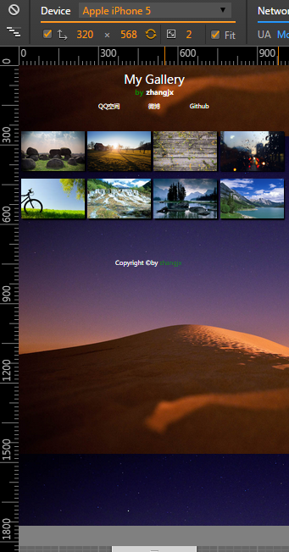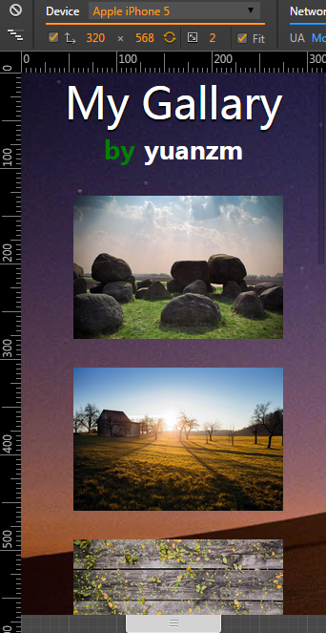

其实很简单，只要声明一句meta标签就行：



4.响应式布局的CSS样式写的有点繁琐了，只要默认样式里面有了的样式，响应式布局样式就不需要重新声明，可以查看参考答案。